Нұр-Сұлтан қаласы город Нур-Султан

«Шет мемлекеттерден, халықаралық және шетелдік ұйымдардан, шетелдіктерден, азаматтығы жоқ адамдардан ақша және (немесе) өзге де мүлік алғаны туралы мемлекеттік кірістер органдарына хабарлау қағидаларын, нысанын және мерзімдерін бекіту туралы» Қазақстан Республикасы Қаржы министрінің 2018 жылғы 20 ақпандағы № 241 және «Шет мемлекеттерден, халықаралық және шетелдік ұйымдардан, шетелдіктерден, азаматтығы жоқ адамдардан алынған ақшаны және (немесе) өзге де мүлікті алғаны және жұмсағаны туралы мәліметтерді мемлекеттік кірістер органдарына ұсыну қағидаларын, мерзімін және нысанын бекіту туралы» Қазақстан Республикасы Қаржы министрінің 2018 жылғы 20 ақпандағы № 242 бұйрықтарына өзгерістер мен толықтыру енгізу туралы

БҰЙЫРАМЫН:
1. Қазақстан Республикасы Қаржы министрінің кейбір бұйрықтарына мынадай өзгерістер мен толықтыру енгізілсін:
1) «Шет мемлекеттерден, халықаралық және шетелдік ұйымдардан, шетелдіктерден, азаматтығы жоқ адамдардан ақша және (немесе) өзге де мүлік алғаны туралы мемлекеттік кірістер органдарына хабарлау қағидаларын, нысанын және мерзімдерін бекіту туралы» Қазақстан Республикасы Қаржы министрінің 2018 жылғы 20 ақпандағы № 241 бұйрығында (Нормативтік құқықтық актілерді мемлекеттік тіркеу тізілімінде № 16496 болып тіркелген, Қазақстан Республикасының нормативтік құқықтық актілерінің эталондық бақылау банкінде 2018 жылғы 19 наурызда жарияланған):
көрсетілген бұйрықпен бекітілген Шет мемлекеттерден, халықаралық және шетелдік ұйымдардан, шетелдіктерден, азаматтығы жоқ адамдардан ақша және (немесе) өзге де мүлік алғаны туралы мемлекеттік кірістер органдары хабарламаларының қағидаларында және мерзімдерінде:
10-тармақ мынадай редакцияда жазылсын:
«10. Қағаз жеткізгіштегі хабарламаға жеке кәсіпкерлік субъектілеріне жататын заңды тұлғаларды қоспағанда, субъектінің қолы қойылады және оның мөрімен куәландырылады.»;
15-тармақтың 4) тармақшасы мынадай редакцияда жазылсын:
«4) қағаз жеткізгіште жасалған мәліметтерге жеке кәсіпкерлік субъектілеріне жататын заңды тұлғаларды қоспағанда, субъектілердің қолы қойылмаса, сондай-ақ мөрімен куәландырылмаса, мемлекеттік кірістер органдарына табыс етілмеген болып саналады.»;
16-тармақтың 2) тармақшасы мынадай редакцияда жазылсын:
«2) тегі, аты, әкесінің аты (болған кезде) немесе заңды тұлғаның немесе құрылымдық бөлімшенің атауы - осы Қағидалардың 2-тармағында көрсетілген қызмет түрлерін жүзеге асыруға бағытталған көздерден ақша және (немесе) өзге де мүлік алған субъектінің тегі, аты, әкесінің аты (болған кезде) немесе атауы;»;
осы бұйрықтың 2-қосымшасы осы бұйрыққа 1-қосымшаға сәйкес жаңа редакцияда жазылсын;
2) «Шет мемлекеттерден, халықаралық және шетелдік ұйымдардан, шетелдіктерден, азаматтығы жоқ адамдардан алынған ақшаны және (немесе) өзге де мүлікті алғаны және жұмсағаны туралы мәліметтерді мемлекеттік кірістер органдарына ұсыну қағидаларын, мерзімін және нысанын бекіту туралы» Қазақстан Республикасы Қаржы министрінің 2018 жылғы 20 ақпандағы № 242 бұйрығында (Нормативтік құқықтық актілерді мемлекеттік тіркеу тізілімінде № 16492 болып тіркелген, Қазақстан Республикасының нормативтік құқықтық актілерінің эталондық бақылау банкінде 2018 жылғы 19 наурызда жарияланған):
көрсетілген бұйрықпен бекітілген, Шет мемлекеттерден, халықаралық және шетелдік ұйымдардан, шетелдіктерден, азаматтығы жоқ адамдардан алынған ақшаны және (немесе) өзге де мүлікті алғаны және жұмсағаны туралы мәліметтерді мемлекеттік кірістер органына ұсыну қағидаларында, мерзімдерінде және нысанында (бұдан әрі – Қағидалар):
11-тармақтың бірінші бөлігі мынадай редакцияда жазылсын:
«11. Қағаз тасымалдағышындағы мәліметтер екi данада жасалады, жеке кәсіпкерлік субъектілеріне жататын заңды тұлғаларды қоспағанда, субъектілер қол қояды және мөрмен куәландырылады.»;
мынадай мазмұндағы 14-тармақпен толықтырылсын:
«14. Мәліметтер, егер:
1) мемлекеттік кірістер органының коды көрсетілмесе;
2) жеке сәйкестендіру нөмірі (бизнес сәйкестендіру нөмірі) (бұдан әрі – ЖСН (БСН) көрсетілмесе немесе дұрыс көрсетілмесе;
3) ақша және (немесе) өзге де мүлікті берген көздің атауы көрсетілмесе немесе дұрыс көрсетілмесе;
4) қағаз жеткізгіште жасалған мәліметтерге жеке кәсіпкерлік субъектілеріне жататын заңды тұлғаларды қоспағанда, жеке тұлғаның, тұлға басшысының қолы қойылмаса, сондай-ақ мөрімен куәландырылмаса мемлекеттік кірістер органдарына табыс етілмеген болып саналады.».
Қағидаларға 1-қосымша осы бұйрыққа 2-қосымшаға сәйкес жаңа редакцияда жазылсын.
2. Қазақстан Республикасы Қаржы министрлігінің Мемлекеттік кірістер комитеті заңнамада белгіленген тәртіппен:
1) осы бұйрықтың Қазақстан Республикасының Әділет министрлігінде мемлекеттік тіркелуін;
2) осы бұйрық мемлекеттік тіркелген күннен бастап күнтізбелік он күн ішінде оны қазақ және орыс тілдерінде Қазақстан Республикасы Әділет министрлігінің «Қазақстан Республикасы Заңнама және құқықтық ақпарат институты» шаруашылық жүргізу құқығындағы республикалық мемлекеттік кәсіпорнына ресми жариялау және Қазақстан Республикасы нормативтік құқықтық актілерінің эталондық бақылау банкіне енгізу үшін жолдануын;
3) осы бұйрықтың Қазақстан Республикасы Қаржы министрлігінің интернет-ресурсында орналастырылуын;
4) осы бұйрық Қазақстан Республикасының Әділет министрлігінде мемлекеттік тіркелгеннен кейін он жұмыс күні ішінде осы тармақтың 1), 2) және 3) тармақшаларында көзделген іс–шаралардың орындалуы туралы мәліметтерді Қазақстан Республикасы Қаржы министрлігінің Заң қызметі департаментіне ұсынуды қамтамасыз етсін.
3. Осы бұйрық алғашқы ресми жарияланған күнінен кейін күнтізбелік он күн өткен соң қолданысқа енгізіледі.

Қазақстан Республикасы
Премьер-Министрінің
Бірінші Орынбасары –
Қазақстан Республикасының
Қаржы министрінің
2019 жылғы «23» мамырдағы
№ 476 бұйрығына
1-қосымша

Қазақстан Республикасы
Қаржы министрінің
2018 жылғы «20» ақпандағы
№ 241 бұйрығына
2-қосымша

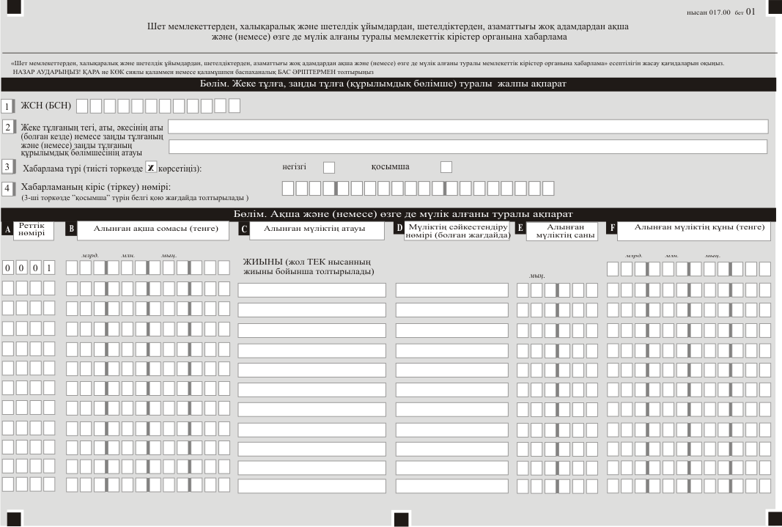
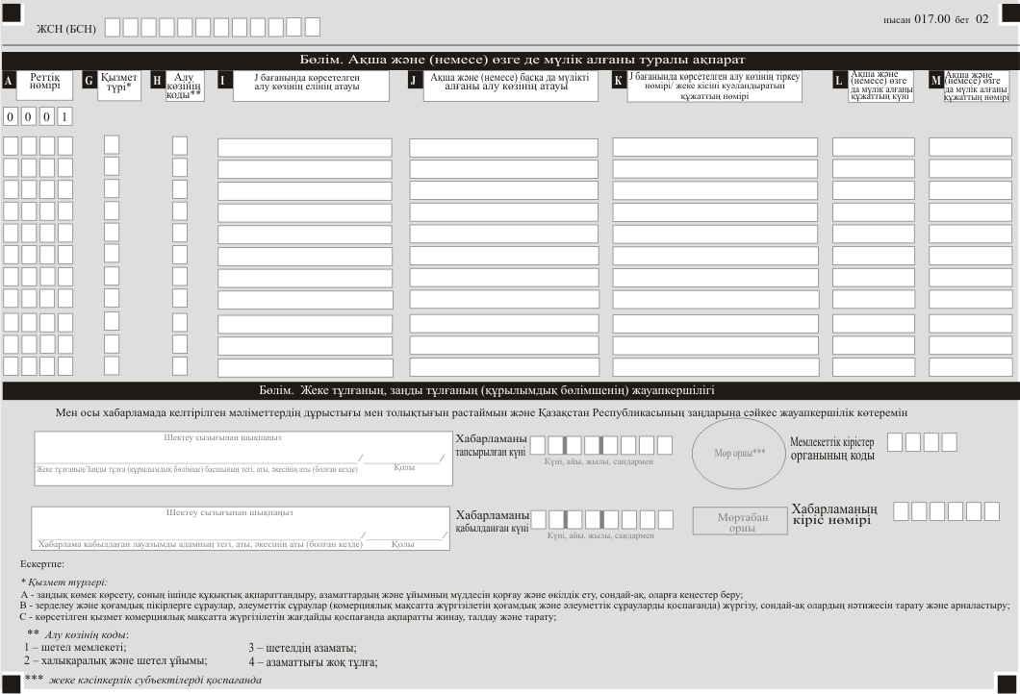

Қазақстан Республикасы
Премьер-Министрінің Бірінші Орынбасары –
Қазақстан Республикасының Қаржы министрінің
2019 жылғы «23» мамырдағы № 476 бұйрығына
2-қосымша

Шет мемлекеттерден,
халықаралық және шетелдік ұйымдардан,
шетелдіктерден, азаматтығы жоқ адамдардан алынған
ақшаны және (немесе) өзге де мүлікті алғаны және
жұмсағаны туралы мәліметтерді мемлекеттік
кірістер органдарына ұсыну қағидалары,
мерзіміне және нысанына
1-қосымша

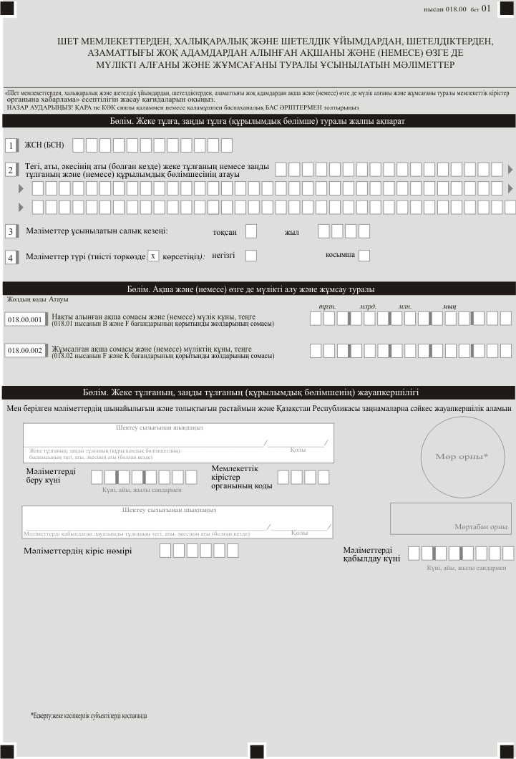
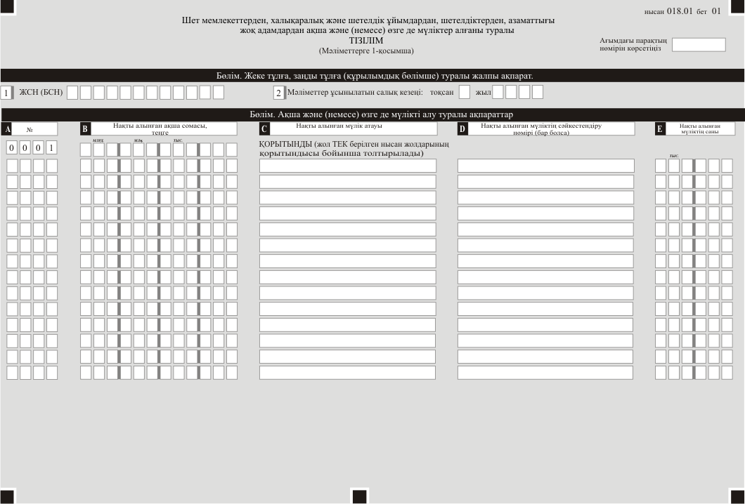

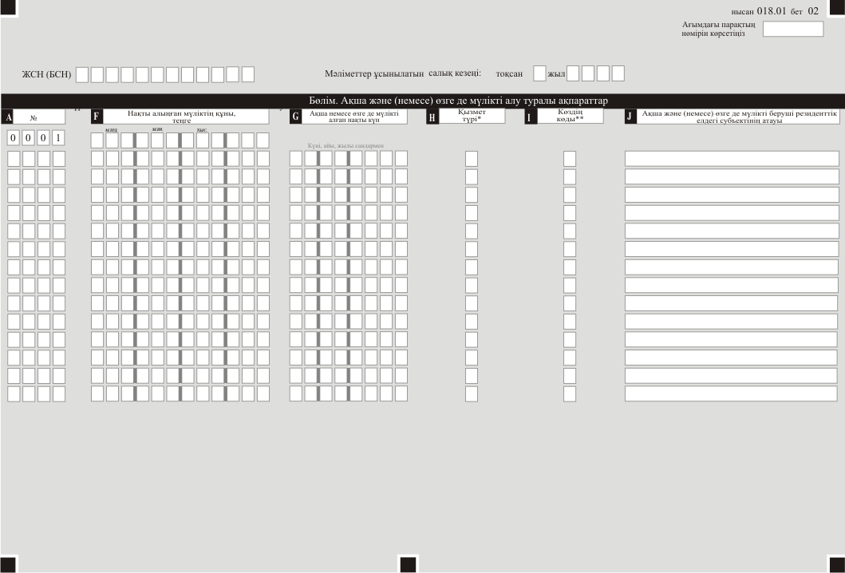

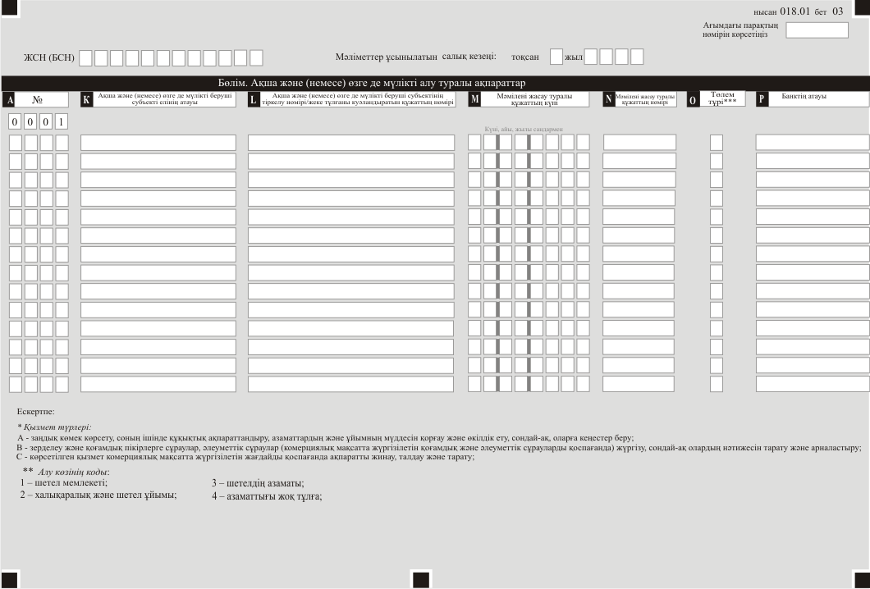

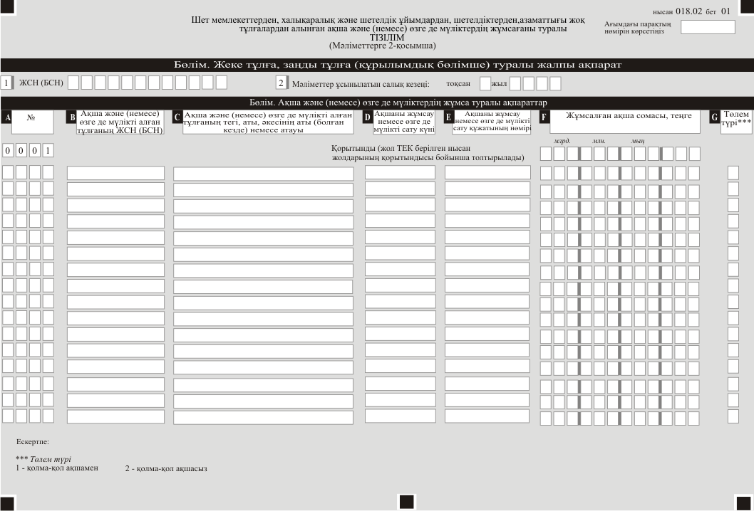

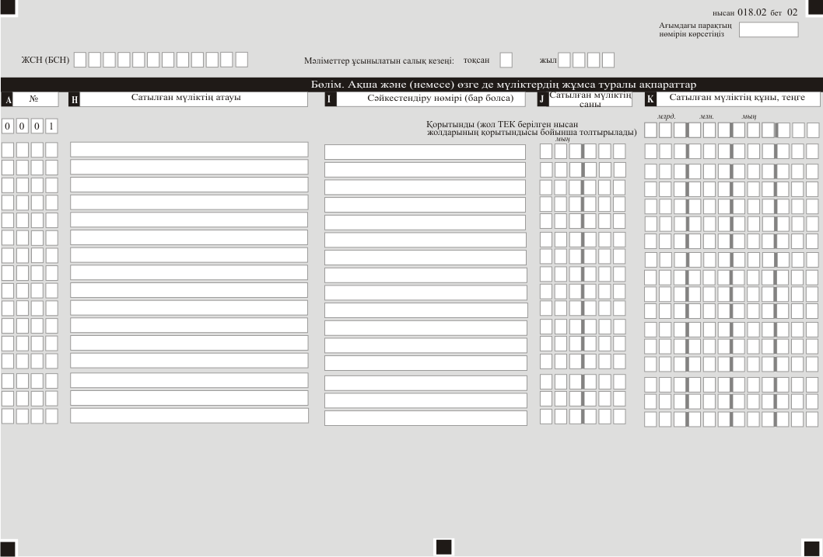

«Шет мемлекеттерден, халықаралық және шетелдік ұйымдардан,
шетелдіктерден, азаматтығы жоқ адамдардан алынған ақшаны және (немесе) өзге де мүлікті алғаны және жұмсағаны туралы ұсынылатын
мәліметтер» есептілігінің нысанына қосымша

«Шет мемлекеттерден, халықаралық және шетелдік ұйымдардан, шетелдіктерден, азаматтығы жоқ адамдардан алынған ақшаны және (немесе) өзге де мүлікті алғаны және жұмсағаны туралы ұсынылатын мәліметтер» есептілігінің нысанын толтыру бойынша түсіндірме

1-тарау. Мәліметтерді толтыру бойынша түсіндірме (018.00 нысан)

1. «Жеке тұлғалар, заңды тұлғалар (құрылымдық бөлімшесі) туралы жалпы ақпарат» деген бөлімде мынадай:
1) Салық кодексінің 29-бабының 1-тармағының бірінші бөлімінің 2) тармақшасына сәйкес көздерден ақша және (немесе) өзге де мүлікті алған субъектілердің «ЖСН (БСН)» жеке сәйкестендіру нөмірі (бизнес-сәйкестендіру нөмірі);
2) Көздерден ақша және (немесе) өзге де мүлікті алған жеке тұлғаның тегі, аты әкесінің аты (болған кезде) немесе заңды тұлғаның атауы немесе құрылымдық бөлімшесінің - тегі, аты әкесінің аты (болған кезде) немесе субъектінің атауы туралы;
3) Мәліметтер табыс етілетін салықтық кезең - көздерден субъектімен алынған ақша және (немесе) жұмсалған және (немесе) өзге де мүліктер өткізілген есепті кезең (тоқсан, жыл) көрсетіледі (араб цифрларымен көрсетіледі);
4) мәліметтердің түрі деген деректер көрсетіледі.
Тиісті ұяшық мәліметтерді негізгі немесе қосымшаға жатқызуды ескере отырып белгіленеді.
2. «Ақша және (немесе) өзге де мүліктерді алғаны және жұмсаған туралы» деген бөлімде:
1) 018.00.001 жолда көздерден алынған ақша және (немесе) өзге де мүліктерді алғаны туралы тізілімнің (бұдан әрі – Алғаны туралы тізілім) «В» және «F» бағандарының қортынды сомасы толтырылады, алған күнгі валютаны нарықтық алмастыру бағамы бойынша ұлттық валютада Мәліметерге қоса беріледі;
2) 018.00.002 жолда көздерден алынған ақша және (немесе) өзге де мүліктерді жұмсағаны туралы тізілімнің (бұдан әрі – Жұмсағаны туралы тізілім) «F» және «К» бағандарының қортынды сомасы толтырылады, ол ақша және (немесе) өзге де мүліктерді жұмсаған күнгі валютаны нарықтық алмастыру бағамы бойынша ұлттық валютада Мәліметерге қоса беріледі;
3. «Жеке тұлғалардың, заңды тұлғалардың (құрылымдық бөлімшелердің) жауапкершілігі» деген бөлімде:
1) «Жеке тұлғаның немесе заңды тұлғаның (құрылымдық бөлімшенің) басшысының тегі, аты, әкесінің аты (болған кезде)» деген жолда тегі, аты, әкесінің аты (болған кезде) немесе субъектінің басшысының және мәліметтерді берген күн көрсетіледі;
2) мәлімет берілген күн - Мемлекеттік кірістер органына хабарлама берген ағымдағы күн көрсетіледі;
3) мемлекеттік кірістер органының коды - тұрғылықты/орналасқан жері бойынша көрсетіледі;
4) «Мәліметтерді қабылдаған лауазымды тұлғаның тегі, аты, жөні (болған кезде)» деген жолда мәліметтерді қабылдаған мемлекеттік кірістер органы қызметкерінің тегі, аты, жөні (болған кезде)және мәліметтерді қабылдаған күні көрсетіледі;
5) мәліметтерді қабылдау күні - Салық кодексінің 29-бабының 1-тармағының бірінші бөлімінің 2) тармақшасына сәйкес мәліметтерді берген күн көрсетіледі;
6) мәліметтердің кіріс нөмірі – мемлекеттік кірістер органдарымен тағайындалатын мәліметтерді тіркеу нөмірі көрсетіледі.
Осы аталған тармақтың 4), 5) және 6) тармақшалары қағаз тасымалдағышта хабарламаны қабылдаған мемлекеттік кірістер органдарының қызметкерлерімен толтырылады.

2-тарау. Алғаны туралы тізілімді – 018.01 нысанын толтыру бойынша түсіндірме

4. «Жеке тұлғалар, заңды тұлғалар (құрылымдық бөлімшесі) туралы жалпы ақпарат» деген бөлімде мынадай:
1) «ЖСН (БСН)» - деген жолда көздерден ақша және (немесе) өзге де мүлікті алған субъектілердің ЖСН немесе БСН көрсетіледі;
2) Мәліметтер табыс етілетін салықтық кезең - Көздерден субъектімен алынған ақша және (немесе) жұмсалған және (немесе) өзге де мүліктер өткізілген есепті кезең (тоқсан, жыл) көрсетіледі (араб цифрларымен көрсетіледі);
5. «Ақша және (немесе) өзге де мүліктерді алғаны туралы ақпарат» деген бөлімде мынадай:
1) А бағанында - жолдардың реттік нөмірі, қайсысында көздерден субъектілермен ақша және (немесе) өзге де мүліктерді алғаны туралы ақпарат көрсетіледі;
2) В бағанында - іс жүзінде алынған сома ұлттық валютада алған күнгі валютаны нарықтық алмастыру бағамы бойынша көрсетіледі.
«Барлығы» деген жол бойынша В бағанының қорытынды шамасы көрсетіледі және барлық парақтардың аталған бағанында көрсетілген барлық сомасын қосу арқылы айқындалады;
3) С бағанында – іс жүзінде алынған мүліктің атауы (жылжымалы/ жылжымайтын және (немесе) өзге де мүліктер) көрсетіледі;
4) D бағанында – іс жүзінде алынған мүліктердің сәйкестендіру нөмірлері (ол бар болған кезде) көрсетіледі;
5) Е бағанында - іс жүзінде алынған мүліктің саны көрсетіледі;
6) F бағанында - іс жүзінде алынған мүліктің валютаны нарықтық алмастыру бағамы бойынша ұлттық валютадағы құны көрсетіледі.
«Барлығы» деген жол бойынша F бағанының қортынды шамасы көрсетіледі және барлық парақтардың аталған бағанында көрсетілген барлық сомасын қосу арқылы айқындалады;
7) G бағанында – іс жүзінде ақша және (немесе) өзге де мүліктерді алған күн көрсетіледі;
8) Н бағанында - қызмет түрі көрсетіледі:
А - заңдық көмек көрсету, оның ішінде құқықтық ақпарат беру, азаматтардың және ұйымдардың мүддесін қорғау және өкілі болу, сондай-ақ оларға консультация беру;
В - қоғамдық пікір сауалнамаларын, әлеуметтік сауалнамалар жүргізу және зерделеу (коммерциялық мақсатта жүргізілген қоғамдық пікір сауалнамаларын және әлеуметтік сауалнамаларды қоспағанда), сондай-ақ олардың нәтижелерін тарату және орналастыру;
С - көрсетілген қызмет коммерциялық мақсатта жүзеге асырылған жағдайларды қоспағанда, ақпараттарды жинау, талдау және тарату;
9) І бағанада - ақшаны және (немесе) өзге де мүлікті алу көзінің коды:
1 - шет мемлекет;
2 - халықаралық және шетелдік ұйымдар;
3 - шетелдіктер;
4 - азаматтығы жоқ тұлғалар;
10) J бағанында - ақша және (немесе) өзге де мүліктерді берген резиденттік елдердегі дереккөздердің атауы көрсетіледі;
11) K бағанында - ақша және (немесе) өзге де мүліктерді берген дереккөздердің елінің атауы көрсетіледі;
12) L бағанында - ақша және (немесе) өзге де мүліктерді берген субьектінің резиденттік елдегі тіркеу нөмірі. Азаматтығы жоқ тұлғалар бойынша жеке басын куәландыратын құжаттың нөмірі көрсетіледі;
13) M бағанында - ақша және (немесе) өзге де мүліктерді алғаны туралы құжаттың күні (құжат болған жағдайда) көрсетіледі;
14) N бағанында - ақша және (немесе) өзге де мүліктерді алғаны туралы құжаттың нөмірі (құжат болған жағдайда) көрсетіледі;
15) O бағанында - төлем түрі (қолма-қол ақша алған жағдайда - 1, қолма-қол ақшасыз - 2) көрсетіледі;
16) P бағанында - банктің атауы көрсетіледі.

3-тарау. Жұмсағаны туралы тізілімді – 018.02 нысанын толтыру бойынша түсіндірме

6. «Жеке тұлғалар, заңды тұлғалар (құрылымдық бөлімшесі) туралы жалпы ақпарат» деген бөлімде мынадай:
1) «ЖСН (БСН)» - деген жолда көздерден ақша және (немесе) өзге де мүлікті алған және жұмсаған субъектілердің ЖСН немесе БСН көрсетіледі;
2) Мәліметтер табыс етілетін салықтық кезең - көздерден жұмсалған ақша және (немесе) мүліктер өткізілген есепті кезең (тоқсан, жыл) көрсетіледі (араб цифрларымен көрсетіледі);
3) А бағанында - жолдардың реттік нөмірі, қайсысында көздерден субъектілермен алған ақша және (немесе) өзге де мүліктерді жұмсағаны туралы ақпарат көрсетіледі;
4) В бағанында – көздерден ақша және (немесе) өзге де мүліктерді алған субъектілердің ЖСН немесе БСН көрсетіледі;
5) С бағанында - көздерден ақша және (немесе) өзге де мүліктерді алған субъектілердің тегі, аты, әкесінің аты немесе субъектінің атауы көрсетіледі;
6) D бағанында - ақшаны жұмсау немесе өзге де мүлікті өткізу күні;
7) Е бағанында - ақшаны жұмсау немесе өзге де мүлікті өткізу құжатының нөмірі;
8) F бағанында – ақшаны жұмсаған күнгі валютаны нарықтық алмастыру бағамы бойынша ұлттық валютадағы жұмсалған ақшаның сомасы көрсетіледі.
F бағанында – «Барлығы» деген жол бойынша F бағанының қортынды шамасы көрсетіледі және барлық парақтардың аталған бағанында көрсетілген барлық сомасын қосу арқылы айқындалады;
9) G бағанында - төлем түрі (ақшаны қолма-қол алған жағдайда - 1, қолма-қол ақшасыз - 2) көрсетіледі;
10) Н бағанында - өткізілген мүліктің атауы, мұнда іс жүзінде алынған жылжымалы/жылжымайтын мүлік және (немесе) өзге де мүлік туралы мәліметтер көрсетіледі;
11) I бағанында - сәйкестендіру нөмірі (болған кезде) көрсетіледі;
12) J бағанында - өткізілген мүліктің саны көрсетіледі;
13) К бағанында – мүлікті сату күні валютаны нарықтық алмастыру бағамы бойынша ұлттық валютадағы өткізілген мүліктің құны көрсетіледі.
«Барлығы» деген жол бойынша К бағанының қортынды шамасы көрсетіледі және барлық парақтардың аталған бағанында көрсетілген барлық сомасын қосу арқылы айқындалады.

Қазақстан Республикасының Әділет министрлігі
________ облысының/қаласының Әділет департаменті
Нормативтік құқықтық акті 29.05.2019
Нормативтік құқықтық актілерді мемлекеттік
тіркеудің тізіліміне № 18747 болып енгізілді

Результаты согласования
Министерство финансов РК - Директор ДЮС Мурат Бухарбаевич Адилханов, 06.05.2019 11:27:31, положительный результат проверки ЭЦП
Министерство юстиции РК - вице министр Наталья Виссарионовна Пан, 23.05.2019 09:31:07, положительный результат проверки ЭЦП
Результаты подписания
Министерство финансов РК - Первый Заместитель Премьер-Министра Республики Казахстан-Министр финансов Алихан Асханович Смаилов, 23.05.2019 10:39:05, положительный результат проверки ЭЦП

